Android - Programmazione in C/C++ (senza ndk)

Prof. Fischetti P.

E’ possibile programmare direttamente in C/C++ su dispositivi Android senza passare dall’ambiente ndk installando l’app Termux



presente nel Play Store. Una volta installata l’app termux e dopo averla lanciate appare la seguente schermata:

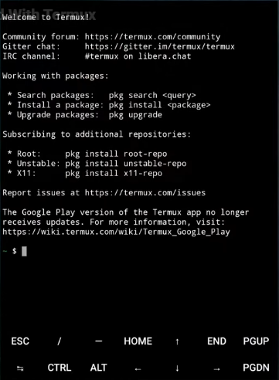

Aggiorniamo con apt update

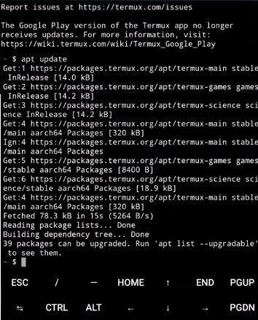

Installiamo il software nano e il cimpilatore c

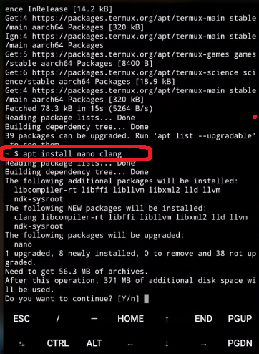

Se l’installazione e’ andata a buon fine avremo la schermata seguente:

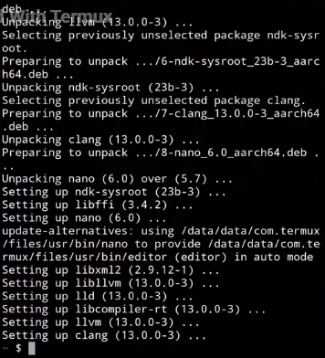

Creiamo il classico hello world in C:

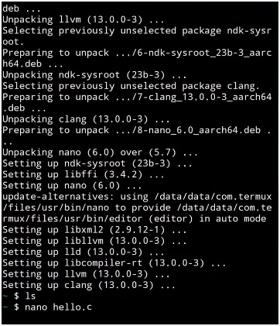

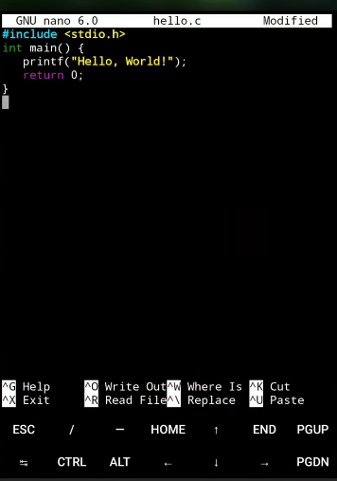

Usciamo con CTRL+x e con y:

compiliamo xon il classico comando gcc hello.c:

se otteniamo il seguente errore:

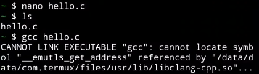

Aggiorniamo ulteriormente:

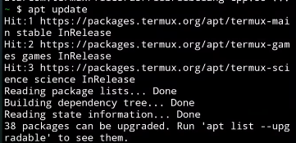

facciamo l’upgrade:

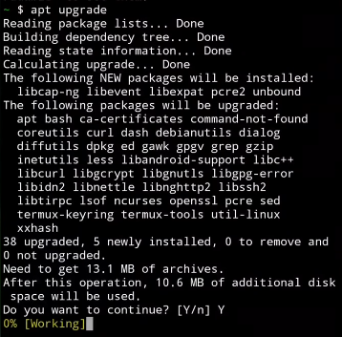

Per ottenere:

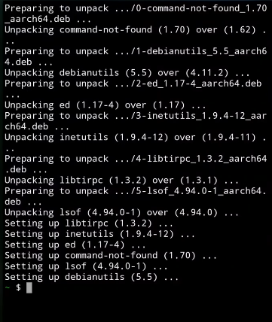

Infine attiviamo la cartella storage, che ci permettera’ di accedere alle cartelle del telefonino tipo Download, Documents etc:

attivazione cartella storage

~ $ termux-setup-storage

Possiamo quindi inviare file da termux da/e alla cartella downloads della scheda di memoria interna con:

~ $ cp *.* ./storage/downloads

e quindi su termux

~ $ cp./storage/downloads/ *.* .

~ $ pwd

~ $ /data/data/com.termux/file/home

Se tutto Ok proviamo a compilare e ad eseguire:

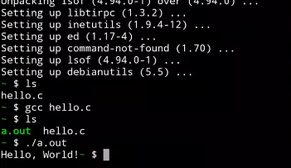

OK!!!!

A questo punto possiamo muoverci nella bash shell ricordandoci pero’ che non siamo root ma con il comando whoami siamo l’utente u0_a659, quindi otterremo parecchi messaggi “permission denied” come ad es il comando: cat /proc/net/dev

Invece potremmo dare i seguenti comandi:

$ ls /proc

ls /dev

con cat /proc/meminfo otteniamo informazioni sulla memoria, mente cat /pro/cpuinfo ho info sulla cpu. uname mi dice Linux mentre uname –machine restituisce aarch64 quindi architettura a 64bit.

Il comando getprop ci permette di ottenere parecchie informazioni di sistema ad es con getprop ro.product.brand otteniamo la marca del cellulare ad es. samsung

Esempoi, lista dei sensori presenti su cellulare ed esempio di utilizzo del sensore di prossimita (avvicinando e allontanado il dito dal sensore di prossimita’’:

proxysens.c – lista dei sensori samsung A21s e utilizzo del sensore di prossimita’

/*

* Copyright (C) 2015 The Android Open Source Project

* (Licensed under Apache License, Version 2.0)

*/

#include <stdio.h>

#include <string.h>

//#include <unistd.h>

#include <android/looper.h>

#include <android/sensor.h>

unsigned int sleep(unsigned int seconds);

// Definiamo una struct per sostituire la std::map

typedef struct {

int type;

const char* name;

} SensorSample;

const char kPackageName[] = "ndk-example-app";

const int kLooperId = 1;

int main(int argc, char* argv[]) {

ASensorManager* sensor_manager = ASensorManager_getInstanceForPackage(kPackageName);

if (!sensor_manager) {

fprintf(stderr, "Failed to get a sensor manager\n");

return 1;

}

ASensorList sensor_list;

int sensor_count = ASensorManager_getSensorList(sensor_manager, &sensor_list);

printf("Found %d sensors\n", sensor_count);

for (int i = 0; i < sensor_count; i++) {

printf("Found %s\t%d\n", ASensor_getName(sensor_list[i]),ASensor_getType(sensor_list[i]));

}

ASensorEventQueue* queue = ASensorManager_createEventQueue(

sensor_manager,

ALooper_prepare(ALOOPER_PREPARE_ALLOW_NON_CALLBACKS),

kLooperId, NULL, NULL);

if (!queue) {

fprintf(stderr, "Failed to create a sensor event queue\n");

return 1;

}

// Sostituiamo std::map con un array di struct

/***

SensorSample kSensorSamples[] = {

{ ASENSOR_TYPE_ACCELEROMETER, "accelerometer" },

{ ASENSOR_TYPE_PROXIMITY, "proximity sensor" },

{ ASENSOR_TYPE_SIGNIFICANT_MOTION, "significant motion sensor" }

};

****/

SensorSample kSensorSamples[] = {

{ ASENSOR_TYPE_PROXIMITY, "proximity sensor" }

};

int num_sensor_types = sizeof(kSensorSamples) / sizeof(kSensorSamples[0]);

const int kNumSamples = 10*5;

const int kNumEvents = 1;

const int kTimeoutMilliSecs = 1000;

const int kWaitTimeSecs = 1;

for (int s = 0; s < num_sensor_types; s++) {

int current_type = kSensorSamples[s].type;

const char* current_name = kSensorSamples[s].name;

const ASensor* sensor = ASensorManager_getDefaultSensor(sensor_manager, current_type);

if (sensor && ASensorEventQueue_enableSensor(queue, sensor) >= 0) {

for (int i = 0; i < kNumSamples; i++) {

int ident = ALooper_pollOnce(kTimeoutMilliSecs, NULL, NULL, NULL);

if (ident == kLooperId) {

ASensorEvent data;

if (ASensorEventQueue_getEvents(queue, &data, kNumEvents) > 0) {

if (current_type == ASENSOR_TYPE_ACCELEROMETER) {

printf("Acceleration: x = %f, y = %f, z = %f\n",

data.acceleration.x, data.acceleration.y,

data.acceleration.z);

} else if (current_type == ASENSOR_TYPE_PROXIMITY) {

printf("Proximity distance: %f", data.distance);

// Proximity value is in data[0]

//float distance = data.data[0];

// Example logic: if distance is less than a certain amount, it's 'near'

if (data.distance < 5.0f) {

// Near (e.g., ear is close)

printf(" Near\n");

} else {

printf(" Far\n");

}

} else if (current_type == ASENSOR_TYPE_SIGNIFICANT_MOTION) {

if (data.data[0] == 1.0f) {

printf("Significant motion detected\n");

break;

}

}

}

}

sleep(kWaitTimeSecs);

}

int ret = ASensorEventQueue_disableSensor(queue, sensor);

if (ret < 0) {

fprintf(stderr, "Failed to disable %s\n", current_name);

}

} else {

fprintf(stderr, "No %s found or failed to enable it\n", current_name);

}

}

// Nota: NDK C API non ha ASensorManager_destroyEventQueue fino a versioni recenti.

// In molte implementazioni NDK si usa ASensorManager_destroyEventQueue(sensor_manager, queue);

ASensorManager_destroyEventQueue(sensor_manager, queue);

return 0;

}

~ $ gcc proxysens.c -llog -landroid -lGLESv3 –lEGL –o proxysens
~ $ ./proxysens
Found 28 sensors
Found ISG5320A Grip sensor 65560
Found ISG5320A Grip sensor for sub 65560
Found LSM6DSL Accelerometer 1
Found AK09918C Magnetometer 2
Found LSM6DSL Gyroscope 4
Found GP2AP110S Proximity 8
Found AK09918C Magnetometer Uncalibrated 14
Found LSM6DSL Gyroscope Uncalibrated 16
Found Significant Motion 17
Found Step Detector 18
Found Step Counter 19
Found Tilt Detector 22
Found Pick Up Gesture 25
Found Device Orientataion 27
Found Interrupt Gyroscope 65579
Found Scontext 65586
Found Call Gesture 65594
Found Wake Up Motion 65590
Found Pocket Mode 65608
Found Device Orientataion Wake Up 27
Found SBM 65643
Found Motion Sensor 65559
Found Camera Light Sensor 65604
Found Samsung Game Rotation Vector Sensor 15
Found Samsung Gravity Sensor 9
Found Samsung Linear Acceleration Sensor 10
Found Samsung Rotation Vector Sensor 11
Found Samsung Orientation Sensor 3
Proximity distance: 8.000000 Far
Proximity distance: 0.000000 Near
Proximity distance: 8.000000 Far
Proximity distance: 0.000000 Near
Proximity distance: 8.000000 Far
~ $

Esempio: ottenere l’indirizzo IP del cellulare:

myGetIP.c – get inirizzo IP del telefonino

#include <errno.h>

#include <stdio.h>

#include <stdlib.h>

#include <string.h>

#include <unistd.h>

#include <sys/socket.h>

#include <sys/ioctl.h>

#include <net/if_arp.h>

#include <sys/types.h>

#include <net/if.h>

#include <netinet/in.h>

#include <linux/sockios.h>

#include <arpa/inet.h>

char *getLocalIP(char ip_address[15]){

int fd;

struct ifreq ifr;

/*AF_INET - to define network interface IPv4*/

/*Creating soket for it.*/

fd = socket(AF_INET, SOCK_DGRAM, 0);

/*AF_INET - to define IPv4 Address type.*/

ifr.ifr_addr.sa_family = AF_INET;

/*eth0 - define the ifr_name - port name

where network attached.*/

memcpy(ifr.ifr_name, "wlan0", IFNAMSIZ-1);

/*Accessing network interface information by

passing address using ioctl.*/

ioctl(fd, SIOCGIFADDR, &ifr);

/*closing fd*/

close(fd);

/*Extract IP Address*/

strcpy(ip_address,inet_ntoa(((struct sockaddr_in *)&ifr.ifr_addr)->sin_addr));

return ip_address;

}

int main(){

char ip_address[15]={0};

if(0!=getLocalIP(ip_address))

printf("%s\n",ip_address);

return 0;

}

~ $ gcc myGetIP.c –o myGetIP

~ $ ./myGetIP

192.168.1.53

Android non consente l'accesso diretto ai dispositivi USB; è necessario richiedere un descrittore di file per il dispositivo:
passi necessari per connettersi via USB con Arduino uno:

~$ termux-usb –l
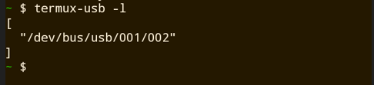

Ottengo tipicamente questo fd (file descriptor):
~$ /dev/bus/usb/001/002
Ora diamo il permesso di accedere al descrittore precedentement ottenuto:
~$ termux-usb – r /dev/bus/usb/001/002
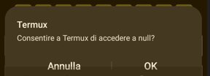

Cliccando ok si ottiene:
~$ Permission granted.
Infine eseguiamo il nostro programma nell’ambiente termux-usb passandogli il fd precedente:
~$ termux-usb –e ./prog /dev/bus/usb/001/002
Colloquio Android – Arduino tramite collegamento USB-OTG
INVIO BYTE DA ANDROID (Termux) A ARDUINO
ardu_tx.c - trasmette un carattere letto da tastiera ad arrduino
#include <stdio.h>
#include <stdlib.h>
#include <libusb-1.0/libusb.h>
#include <unistd.h>
#include <libgen.h>

int main(int argc, char **argv) {
if (argc < 2) {
printf("Uso: termux-usb -e ./%s /dev/bus/usb/xxx/yyy\n",basename(argv[0]));
return 1;
}

int fd = atoi(argv[1]);
libusb_context *ctx = NULL;
libusb_device_handle *handle = NULL;

// ***** TRUCCO: Impostiamo l'opzione sul contesto NULL prima dell'init ***
// Questo comunica a libusb di NON scansionare /sys/bus/usb/
libusb_set_option(NULL, LIBUSB_OPTION_NO_DEVICE_DISCOVERY);

int r = libusb_init(&ctx);
if (r < 0) {
fprintf(stderr, "Errore libusb_init: %s\n", libusb_strerror(r));
return 1;
}

// Colleghiamo il file descriptor già aperto da Android
r = libusb_wrap_sys_device(ctx, (intptr_t)fd, &handle);
if (r < 0) {
fprintf(stderr, "Errore wrapping: %s\n", libusb_strerror(r));
libusb_exit(ctx);
return 1;
}

printf("Connesso all'Arduino Uno!\n");

// Per Arduino Uno (CDC-ACM), dobbiamo staccare il driver kernel se presente
// e reclamare l'interfaccia 1 (quella dei dati)
libusb_set_auto_detach_kernel_driver(handle, 1);

if (libusb_claim_interface(handle, 1) < 0) {
fprintf(stderr, "Errore claim interface. Prova l'interfaccia 0...\n");
libusb_claim_interface(handle, 0);
}

// Invia il carattere Inserito da tastiera
unsigned char data;
scanf("%c",&data);

int actual;
// L'endpoint di output per Uno è solitamente 0x03 o 0x04
r = libusb_bulk_transfer(handle, 0x04, &data, 1, &actual, 1000);

if (r == 0) {
printf("Inviato correttamente: %c\n", data);
} else {
fprintf(stderr, "Errore trasferimento: %s (Endpoint errato?)\n", libusb_strerror(r));
}

libusb_release_interface(handle, 1);
libusb_close(handle);
libusb_exit(ctx);
return 0;
}

RXChar.ino – sketch arduino se riceve ‘1’ acccende il led 13 se riceve ‘0’ lo spegne
void setup() {
pinMode(LED_BUILTIN, OUTPUT);
Serial.begin(9600); // Velocità standard
}
char c=0;
void loop() {
if (Serial.available() > 0) {
c = Serial.read();
if (c == '0')
digitalWrite(LED_BUILTIN, LOW);
if(c=='1'){
digitalWrite(LED_BUILTIN, HIGH); // turn the LED on (HIGH is the voltage level)
}
}
}

Richiediamo l’elenco delle interfacce e degli endpoints connessi con arduino necessari per la ricezione da bytes
get_ep.c – richiesta elenco delle interfacce e endpoints connessecon arduino uno rev uno
#include <stdio.h>
#include <stdlib.h>
#include <libusb-1.0/libusb.h>

int main(int argc, char** argv) {
if (argc < 2) {
fprintf(stderr, "Errore: Nessun descrittore fornito\n");
return 1;
}

int fd = atoi(argv[1]);
libusb_context* ctx = NULL;
libusb_device_handle* handle = NULL;
libusb_set_option(ctx, LIBUSB_OPTION_NO_DEVICE_DISCOVERY);

printf("fd:%d\n", fd);
int r = libusb_init(&ctx);
if (r < 0) {
fprintf(stderr, "Error init: %s", libusb_strerror(r));
return 1;
}
// libusb_set_option(ctx, LIBUSB_OPTION_NO_DEVICE_DISCOVERY);
r = libusb_wrap_sys_device(ctx, (intptr_t)fd, &handle);
if (r != 0 || handle == NULL) {
fprintf(stderr, "Errore wrapping: %s\n", libusb_strerror(r));
libusb_exit(ctx);
return 1;
}

printf("Connessione riuscita! Leggo gli endpoint...\n");

libusb_device* dev = libusb_get_device(handle);
struct libusb_config_descriptor* config;
if (libusb_get_config_descriptor(dev, 0, &config) == 0) {
for (int i = 0; i < config->bNumInterfaces; i++) {
const struct libusb_interface_descriptor* ifd = &config->interface[i].altsetting[0];
printf("Interfaccia %d (Endpoints: %d)\n", i, ifd->bNumEndpoints);
for (int k = 0; k < ifd->bNumEndpoints; k++) {
printf(" -> Endpoint: 0x%02X\n", ifd->endpoint[k].bEndpointAddress);
}
}
libusb_free_config_descriptor(config);
}

libusb_close(handle);
libusb_exit(ctx);

return 0;
}
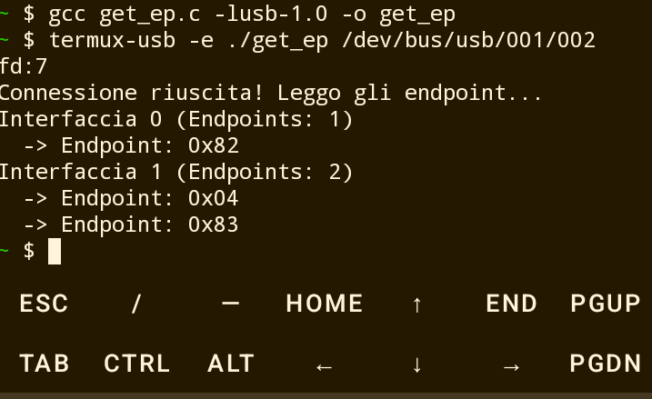

ardu_rx.c – Ricezione bytes inviati da arduino (TODO: loop di ricezione)
#include <stdio.h>
#include <stdlib.h>
#include <unistd.h>
#include <string.h>
#include <fcntl.h>
#include <sys/ioctl.h>
#include <linux/usbdevice_fs.h>
#include <errno.h>

#include <termios.h>
#include <malloc.h>
#include <libgen.h>
// Struttura per inviare comandi IOCTL generici al kernel
struct my_usbdevfs_ioctl {
int ifno;
int ioctl_code;
void* data;
};

int main(int argc, char** argv) {
setbuf(stdout, NULL); // Stampa immediata dei printf

if (argc < 2) {
printf("Errore: Usa 'termux-usb -e ./%s /dev/bus/usb/XXX/YYY'\n", basename(argv[0]));
return 1;
}

int fd = atoi(argv[1]);
int interface = 1; // Default per molti Arduino

printf("--- AVVIO COMUNICAZIONE ARDUINO (FD: %d) ---\n", fd);

// 1. TENTA DI SCOLLEGARE IL DRIVER DEL KERNEL (Se esistente)
struct my_usbdevfs_ioctl ctrl_disc;
ctrl_disc.ifno = interface;
ctrl_disc.ioctl_code = USBDEVFS_DISCONNECT;
ctrl_disc.data = NULL;
ioctl(fd, USBDEVFS_IOCTL, &ctrl_disc);

// 2. RECLAMA L'INTERFACCIA
if (ioctl(fd, USBDEVFS_CLAIMINTERFACE, &interface) < 0) {
printf("Interfaccia 1 fallita, provo la 0...\n");
interface = !interface;
ctrl_disc.ifno = interface;
ioctl(fd, USBDEVFS_IOCTL, &ctrl_disc); // Tenta distacco anche su int 1
if (ioctl(fd, USBDEVFS_CLAIMINTERFACE, &interface) < 0) {
perror("ERRORE CRITICO: Impossibile reclamare interfaccia USB");
return 1;
}
}
printf("Interfaccia %d acquisita correttamente!\n", interface);

// 3. IMPOSTA BAUD RATE A 9600 (SET_LINE_CODING)
/*
struct usbdevfs_ctrltransfer ctrl;
// Dati per 9600 baud, 1 stop bit, no parity, 8 data bits
unsigned char line_coding[] = { 0x80, 0x25, 0x00, 0x00, 0x00, 0x00, 0x08 };
l ctrl.bRequestType = 0x21; // Host-to-device | Class | Interface
ctrl.bRequest = 0x20; // SET_LINE_CODING
ctrl.wValue = 0;
ctrl.wIndex = interface;
ctrl.wLength = 7;
ctrl.timeout = 1000;
ctrl.data = line_coding;

if (ioctl(fd, USBDEVFS_CONTROL, &ctrl) < 0) {
perror("Attenzione: Errore impostazione Baud Rate");
}

// 4. ATTIVA SEGNALI DTR E RTS (Fondamentale per ricevere dati)
ctrl.bRequestType = 0x21;
ctrl.bRequest = 0x22; // SET_CONTROL_LINE_STATE
ctrl.wValue = 0x03; // DTR (0x01) | RTS (0x02)
ctrl.wIndex = interface;
ctrl.wLength = 0;
ctrl.data = NULL;

if (ioctl(fd, USBDEVFS_CONTROL, &ctrl) < 0) {
perror("Attenzione: Errore attivazione DTR/RTS");
}*/

struct termios tty; // La struttura che contiene c_cflag

// 1. Leggi le impostazioni attuali della porta (es. fd è il descrittore del file /dev/ttyUSB0)
tcgetattr(fd, &tty);

// 2. Accedi a c_cflag per modificare le impostazioni hardware
tty.c_cflag &= ~PARENB; // Disabilita parità
tty.c_cflag &= ~CSTOPB; // 1 bit di stop
tty.c_cflag &= ~CSIZE; // Pulisce i bit della dimensione carattere
tty.c_cflag |= CS8; // Imposta 8 bit di datitty.c_cflag &= ~CRTSCTS; // DISABILITA il controllo di flusso hardware (RTS/CTS)
tty.c_cflag |= (CLOCAL | PARODD); // Ignora i segnali di controllo modem

// 3. Salva le nuove impostazioni
tcsetattr(fd, TCSANOW, &tty);

printf("Configurazione completata. In ascolto dati...\n");

// 5. LOOP DI LETTURA DATI (BULK TRANSFER)
struct usbdevfs_bulktransfer bulk;
unsigned char buffer[4];

int* endpoints = 0;
int nendpoints = 0;
if (0 == interface) {
nendpoints = 1;
endpoints = malloc(nendpoints * sizeof(int));
endpoints[0] = 0x82;
nendpoints = 1;
}
else if (1 == interface) {
nendpoints = 2;
endpoints = (int*)malloc(nendpoints * sizeof(int));
endpoints[0] = 0x04;
endpoints[1] = 0x83;
}

/// TODO con while(1) o for alto aspetta la fine del ciclo
/// prima di stampare i caratteri ricevuti, per ora ciclo di 10
for (int j = 0; j < 10; j++) {
fflush(stdout);
fsync(fileno(stdout));

for (int i = 0; i < nendpoints; i++) {
memset(buffer, 0, sizeof(buffer));
bulk.ep = endpoints[i];
bulk.len = sizeof(buffer) - 1;
////bulk.timeout = 100; // Timeout breve per non bloccare il loop
bulk.data = buffer;

int res = ioctl(fd, USBDEVFS_BULK, &bulk);
if (res >= 0) {
if (res > 0) {
buffer[res] = '\0';
write(fileno(stdout), buffer, res);
fflush(stdout);
}
}
else {
printf("error\n");
if (errno == ETIMEDOUT) {
continue;
}
else {
// perror("errore critico USB (broken pipe)");
}
}
}
///usleep(1000); // Evita di saturare la CPU
}
free(endpoints);
return 0;
}

TXChar.ino – Invio di caratteri 1 e 0 in sequenza
#define LED 13
int val = 0;

void setup() {
Serial.begin(9600);
pinMode(LED, OUTPUT); // imposta il pin digitale come output
}

void loop() {
val = !val;
delay(1000);
if (val == 1) {
digitalWrite(LED, HIGH); // accende il led
}
else {
digitalWrite(LED, LOW); //spegne il led
}
Serial.println(val);
}

Esempio di utilizzo dei socket:

cliSk.c – client tcp

#include <arpa/inet.h>

#include <netinet/in.h>

#include <stdio.h>

#include <string.h>

#include <sys/socket.h>

#include <sys/stat.h>

#include <sys/types.h>

#include <stdlib.h>

#include <errno.h>

#include <unistd.h>

#include <libgen.h>

int main(int argc, char *argv[]) {

if (argc != 3){

fprintf(stderr,"Usage %s <IP Address> <PORT>\n",basename(argv[0]));

return 1;

}

struct sockaddr_in server;

int lfd;

char r_buff[1024] = "", s_buff[1024] = "";

lfd = socket(AF_INET, SOCK_STREAM, 0);

server.sin_family = AF_INET;

server.sin_port = htons(atoi(argv[2]));

server.sin_addr.s_addr = inet_addr(argv[1]);

int res = connect(lfd, (struct sockaddr *)&server, sizeof server);

if (res == -1) {

// Option 1: Quick print to stderr

perror("Connect failed");

// Option 2: Check specific error for logic

if (errno == ECONNREFUSED) {

fprintf(stderr, "Check if the server is running.\n");

}

close(lfd); // Crucial step before retrying

return -1;

}

int n=0;

while (1) {

memset(r_buff,0,sizeof r_buff);

printf("\nclient: ");

fgets(s_buff,sizeof(s_buff),stdin);

n = strlen(s_buff);

if(s_buff[strlen(s_buff)]=='\n'){

s_buff[strlen(s_buff)]=0;

n--;

}

send(lfd, s_buff, n, 0);

if (strcmp(s_buff, "end") == 0)

break;

recv(lfd, r_buff, sizeof r_buff, 0);

printf("[server] %s (%lu %lu)\n", r_buff,strlen(s_buff), strlen(r_buff));

if (strcmp(r_buff, "end") == 0)

break;

if(strlen(s_buff)>0 && 0==strlen(r_buff))

break;

// printf("\n");

}

close(lfd);

return 0;

}

